

**Guide d'acquisition de Holy NFT**

# Introduction

Bonjour à tous, la période d'acquisition du Holy NFT sur l'application SmartPocket a commencé. Si vous avez terminé votre inscription sur PREMINT et que vous avez été sélectionné, vous pouvez maintenant récupérer votre NFT.

Dans ce guide, nous allons expliquer brièvement les points à noter avant de récupérer le NFT, les étapes pour l'acquérir, comment vérifier votre NFT après l'acquisition, ainsi que la valeur et l'utilité du Holy NFT.

Si vous ne connaissez pas encore Holy ou son créateur, veuillez lire l'article ci-dessous.

# Précautions

1. Assurez-vous d'avoir terminé votre inscription avant la date limite de PREMINT. Si vous avez terminé l'inscription, connectez-vous pour vérifier votre éligibilité.

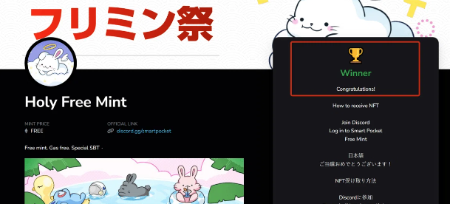  
  
① Vérifiez sur PREMINT.  
  
② Le portefeuille que vous avez utilisé pour vous inscrire sur PREMINT doit être le même que celui que vous utilisez pour vous connecter à Smart Pocket. Si vous utilisez un portefeuille différent, vous pourriez ne pas être en mesure de récupérer le NFT, même si vous avez été sélectionné.

③ Vous avez besoin de 1000 points SP.

④ Ce NFT est sous la forme d'un SBT (Soulbound Token), il ne peut pas être transféré ni vendu.

## Qu'est-ce qu'un SBT (Soulbound Token) ?

Un Soulbound Token est un jeton numérique lié de façon permanente à un individu, rendant impossible son transfert.

# Comment récupérer le NFT sur Smart Pocket

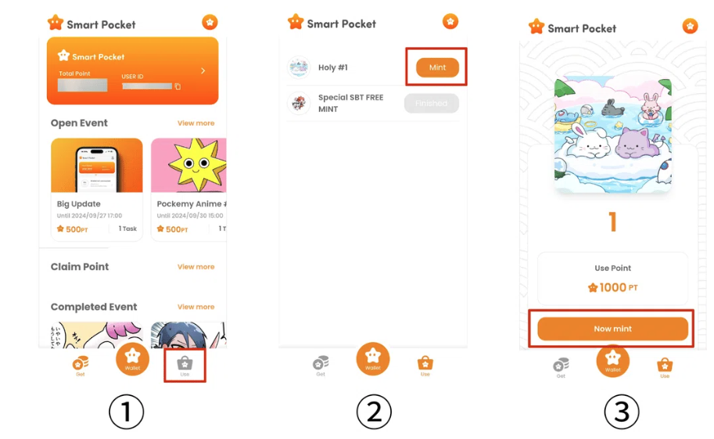  
  
① Cliquez sur 'Use'  
  
② Cliquez sur 'Mint'  
  
③ Cliquez sur 'Now Mint'

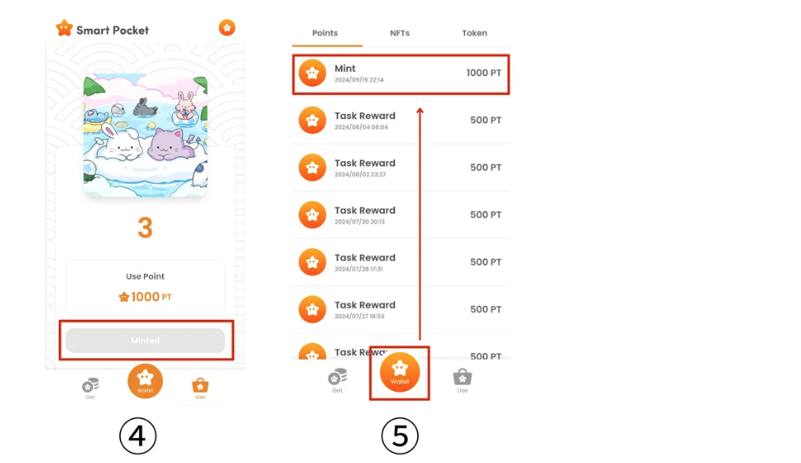  
  
④ Si 'Minted' s'affiche, cela signifie que vous avez récupéré votre NFT avec succès.  
  
⑤ Si vous souhaitez vérifier l'historique de vos points, cliquez sur le bouton 'Wallet'.

# Comment vérifier votre NFT après l'acquisition

## 1. Connectez-vous à OpenSea

(Méthode de connexion sur PC)  
  
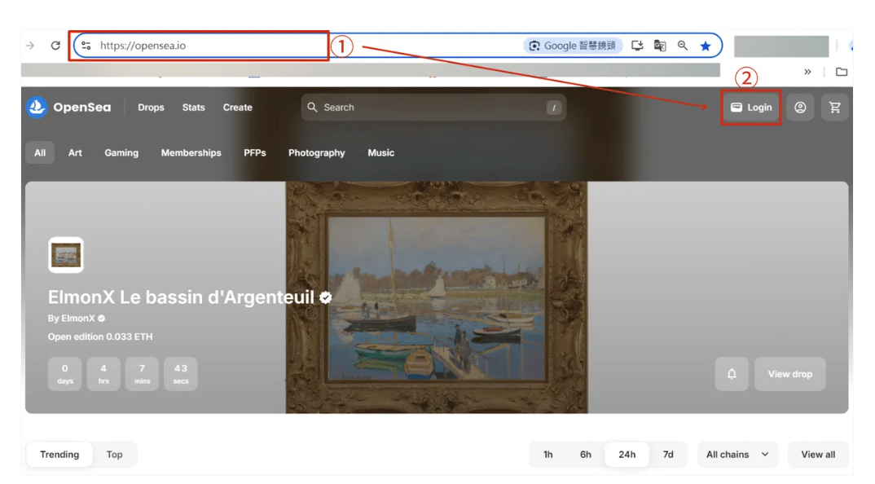  
  
① Entrez l'URL d'OpenSea dans votre navigateur.  
https://opensea.io/  
  
② Cliquez sur 'Login'.

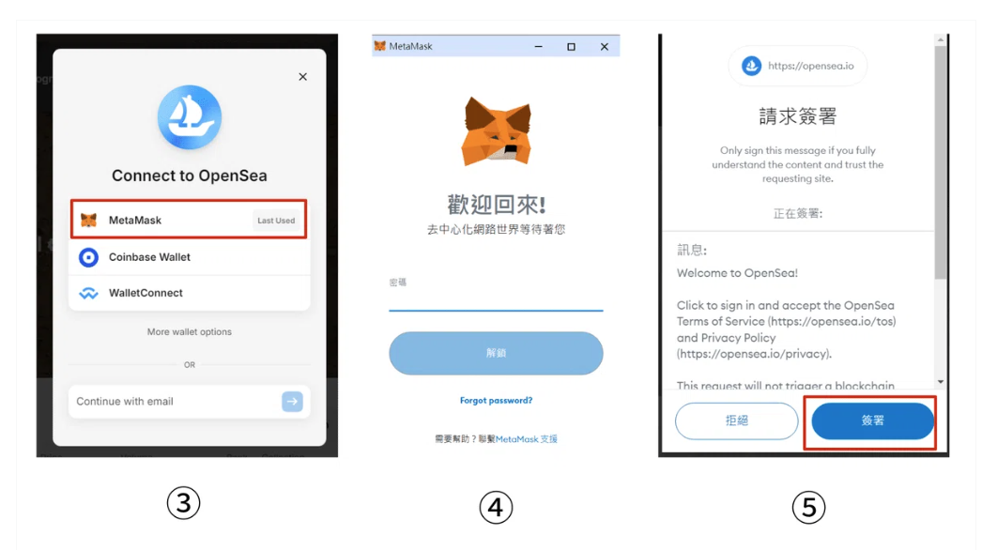  
  
③ Sélectionnez le portefeuille à connecter.  
  
④ Entrez le mot de passe et cliquez sur 'Unlock'.  
  
⑤ Cliquez sur 'Sign'.

(Méthode de connexion sur mobile)  
  
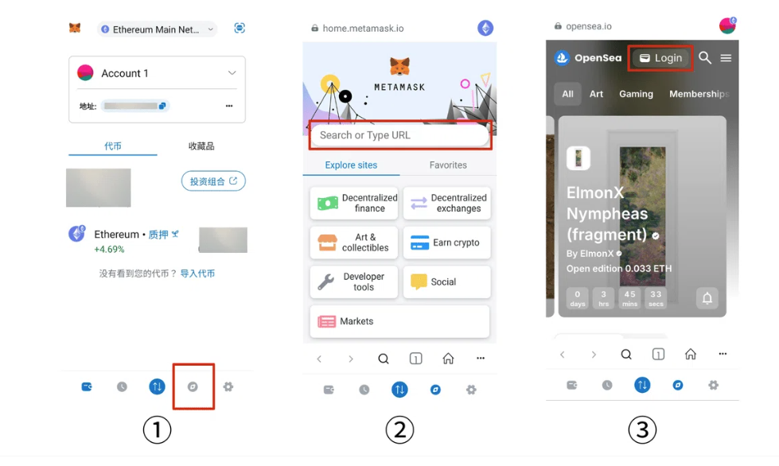  
  
① Ouvrez l'application Metamask et sélectionnez l'option entourée en rouge.  
  
② Entrez l'URL d'OpenSea dans la barre de recherche.  
https://opensea.io/  
  
③ Cliquez sur 'Login'.

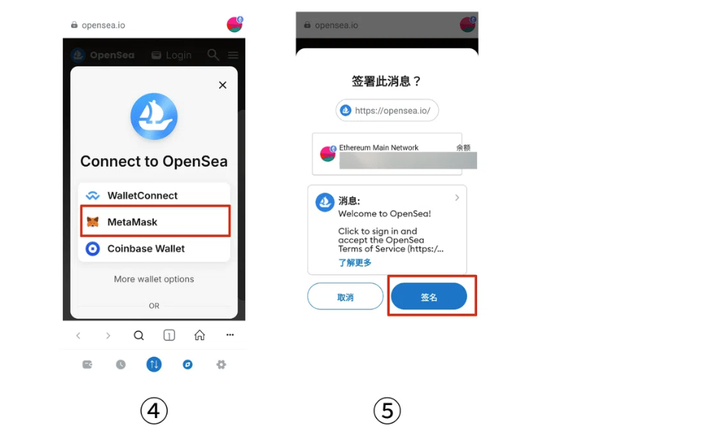  
  
④ Sélectionnez le portefeuille à connecter.  
  
⑤ Cliquez sur 'Sign'.

## 2. Trouver votre NFT

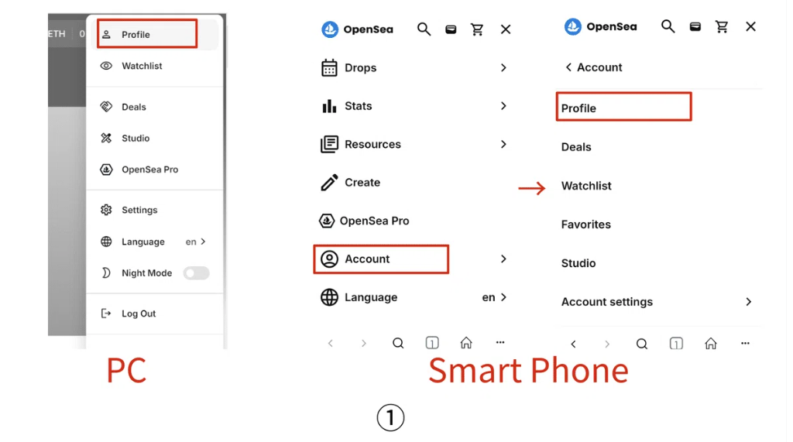  
  
① Survolez l'image de votre profil pour afficher la liste, puis cliquez sur 'Profile'. (Sur mobile, sélectionnez 'Account' → 'Profile').

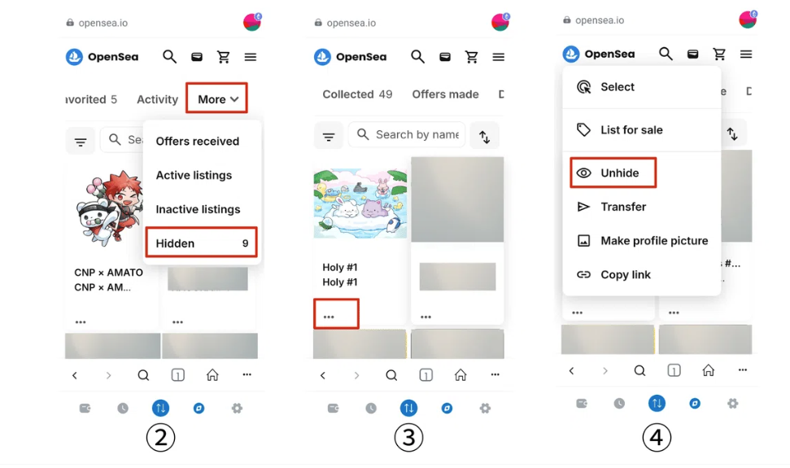  
  
② Dans la liste, sélectionnez 'More' → 'Hidden'.  
  
③ Trouvez le NFT minté et cliquez sur '...'.  
  
④ Lorsque le menu s'affiche, cliquez sur 'Unhide'.

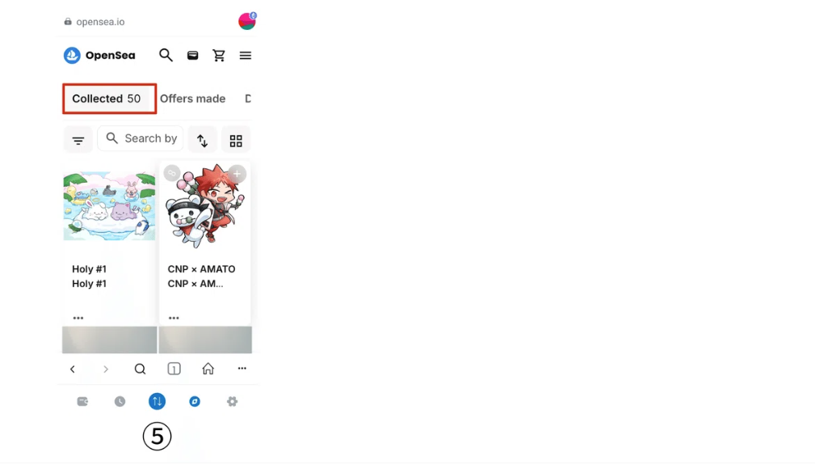

# Valeur et utilité du Holy NFT

Selon un post du fondateur Yuda sur X (anciennement Twitter), ce SBT (Soulbound Token) sert de preuve pour les utilisateurs précoces de Holy. La valeur et la signification du NFT augmenteront à mesure que les détenteurs continueront de grandir avec Holy. Cela fait partie d'une toute nouvelle expérience animée, avec 5 000 gagnants signalés. Félicitations à tous !

# Conclusion

Ce Holy NFT marque la deuxième phase du projet FREE MINT (SBT). Avez-vous réussi à récupérer votre NFT ? C'est un NFT très précieux et pratique, et sa valeur ne fera qu'augmenter avec le temps. Assurez-vous de récupérer votre NFT et de grandir avec Holy !

(image)  
  
Discord officiel : https://discord.com/invite/japandao